AI 使用技巧及相关知识分享

一、AI 核心知识概览

1. AI 基本概念与分类
- AI 的定义：即人工智能（Artificial Intelligence），是一门综合了计算机科学、控制论、信息论、神经生理学、心理学、语言学、哲学等多种学科互相渗透而发展起来的交叉学科。它通过计算机去模拟人类学习、理解、问题解决、决策制定，以及发挥创造力和自主性的技术。
- AI 的分类：
AI 类型 | 描述 | 能力范围 | 应用示例 | 现状
弱人工智能（狭义 AI） | 专注特定领域任务，基于预先设定规则或通过数据训练学习 | 仅能完成专项任务，缺乏跨领域通用性 | 语音助手 Siri、电商平台推荐算法 | 已广泛应用，技术相对成熟。
强人工智能（通用 AI） | 具备人类水平的综合智能，能在多样环境自主学习、解决各类复杂问题 | 类似人类智能，可适应不同场景 | 暂无实例 | 理论阶段，研发面临巨大挑战。
超人工智能 | 在所有领域远超人类智能，智能水平和能力难以想象 | 全面超越人类 | 仅存于想象 | 处于设想阶段。
什么是人工智能 (AI)？| 人工智能应用与趋势 | 企业AI解决方案 | IBM

2. AI 技术发展历程和趋势
- AI的技术发展历程：
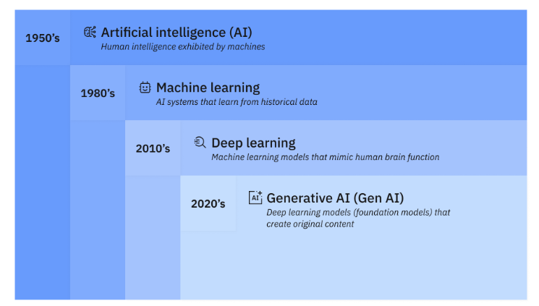
人工智能、机器学习、深度学习和生成式人工智能的关系。
人工智能下是机器学习，它涉及通过训练算法来创建模型，以根据数据做出预测或决策。它涵盖了一系列广泛的技术，让计算机能够从数据中学习并做出推理，而无需针对特定任务进行明确的编程。
机器学习技术或算法有很多种，包括线性回归、逻辑回归、决策树、随机森林、支持向量机 (SVM)、k-最近邻 (KNN)、聚类等。其中每种方法都适用于不同类型的问题和数据。
深度学习是机器学习的一个子集，采用多层神经网络（称为深度神经网络）来更深入地模拟人脑的复杂决策能力。
生成式人工智能是指能够根据用户的提示或请求创建复杂的原创内容（如长篇文本、高质量图像、逼真的视频或音频等）的深度学习模型。
- 当前 AI 技术的发展趋势，如大模型的演进、多模态融合、边缘 AI 等，及其对产品开发的潜在影响。
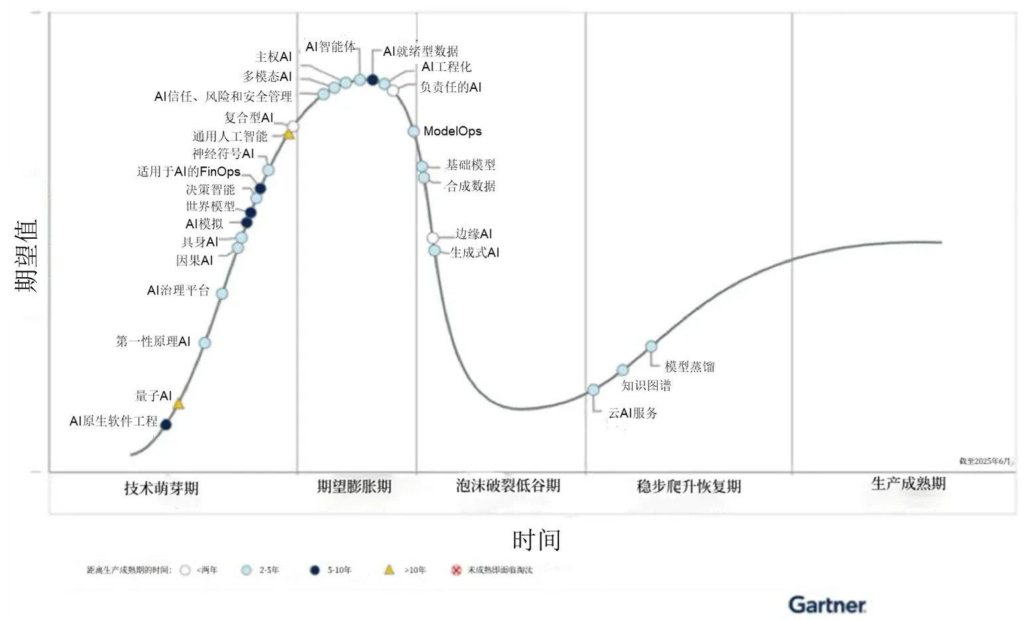
来源于Gartner（2025年8月）
Gartner技术成熟度曲线用图形表示技术和应用发展的成熟度、市场采用情况，以及其与解决现实业务难题和抓住新机遇的相关性。
Gartner研究表明，多模态AI将在未来五年成为各行业提升所有应用和软件产品功能的核心技术。
Gartner高级研究总监Haritha Khandabattu表示：“由于今年的AI投资依然强劲，企业更加重视使用AI实现运营可扩展性和实时智能。这使企业将核心关注点从生成式AI逐步转向AI就绪型数据、AI智能体等支持可持续AI交付的基础性支撑技术。”
Khandabattu表示："虽然AI拥有巨大的业务价值潜力，但无法自发实现这一价值。成功需要依靠与业务紧密结合的试点项目、具有前瞻性的基础设施基准化分析，以及AI团队与业务团队创造切实业务价值的默契。”

二、AI 实用工具及使用技巧

1. 主流 AI 工具介绍
- 常用：deepseek（上下文理解好）、豆包（功能多）、kimi、gpt4o
- 各类文档：deepseek、豆包、gpt4o
- 数据可视化：豆包
- 多语言翻译：豆包、ds
- 简单代码编译：豆包
- bug解决：豆包
- P图：RoboNeo
- 进阶：MGX、Cursor、trae、codebuddy
- 生成原型页面
- 小Demo
- AI工具箱：
AI工具集官网 | 1000+ AI工具集合，国内外AI工具集导航大全

2. 高效使用 AI 工具的技巧
- 精准提问的方法：如何明确需求、设定清晰的边界条件，以获得更符合预期的结果。
- 表达要点：
你是谁
在做什么
做的事的背景
需要AI做什么
最在意的点
- 提示词：
AI提示词指令（文档撰写）：
我是一名【你的身份】，目前正在撰写一篇关于【项目内容/产品需求】的文档，已完成【当前进度（文档大纲或需求的内容）】。我最在意的是【写作风格的专业性 / 数据的准确性 / 逻辑的严密性等】，请你协助我完成【具体任务】。请一步步引导我优化，必要时向我提问，直到我产出一份可用于正式提交的版本。

AI提示词指令（需求分析）：
你是一位在【你的领域】领域拥有 【N年经验】的 【你的身份/头衔】，尤其擅长 【你的具体专长】。请以专业、严谨的态度，分析 【你面临的具体问题】，并为我提出一个具有 【期望特性，如创新性/可行性】的 【方案类型，如研究方案/解决方案】。你的分析需要包括：【分析点1的标题】: 【对分析点1的具体要求】......

AI提示词指令（内容优化）：
请对我为一篇关于“【文档主题】”的 【文档部分，如摘要/项目背景/需求】 内容进行优化。【原内容】:“【在此处粘贴你的原始内容】”；优化要求：【优化要求1】: 【对要求1的具体说明】......

AI提示词指令（代码编译）：
【粘贴代码】
帮我编译该代码，并直接生成【你想要的结果（比如图表，页面）】
提示词优化：https://www.pp.wen2tu.com/dashboard
- 结果筛选与调整：如何对 AI 生成的结果进行评估，根据实际需求进行修改和优化。

三、AI 在产品开发各环节的应用场景

1. 需求调研阶段
我是需求分析师，目前我要给某智能制造工厂维修项目去做需求分析，客户提供的项目背景和目标是：
1.1背景
我司通过智能化手段优化设备维修流程，降低因经验不足导致的维修成本(如误判、重复维修、停机损失)。现计划引入【设备维修智能体系统】，需供应商提供软硬件-体化解决方案。该系统需基于我司提供的维修历史数据、SOP标准作业程序)、设备规格书(SPEC)及技术手册(Manual)等构建智能决策能力。
1.2 目标
构建 AI驱动的维修智能体，实现故障精准诊断(准确率目标>80%)
维修方案自动推荐(覆盖 80%常见故障)分析设备故障现象，推荐维修方案并预测备件需求维修知识实时检索(响应时间S3 秒)
隆低经验依赖:通过知识库和 AI模型减少新手工程师的决策失误率。

目前我考虑将用户分为以下四个角色：
后台工程师：管理标准维修方案知识库，负责手册的新增，版本的迭代等。
诊断工程师：利用AI辅助对故障进行诊断，并生成维修方案。
审核工程师：对维修方案进行审核；对方案进行评分，优化方案推荐权重。
维修工程师：执行维修工单并记录维修步骤。

请给我依照功能性需求，按照【故障输入的信息】，【上传的标准维修手册形成方案知识库】，【AI诊断并生成维修方案】，【维修工单执行】四个模块生成输出需求调研的问题。

2. 需求分析阶段

2.1 竞品调研：
我现在在做竞品分析，我将给你一个功能清单，请你帮我输出，以下六个产品Archibus，FMsystem，HoneyWell-BeMS，Youbim，planon ，Desigo CC中，是否包含描述的功能。
能够在3D数字孪生中调整视野，导航和放大缩小
在移动沙盘应用程序上测量3D数字孪生距离的能力
能够在3D数字双床上查看2D平面图，包括房间名称和编号
在3D数字孪生中导航和更改导航速度的能力
......

2.2 用户故事：
我是一个产品经理，目前我要给飞机维修公司的企业原先的数据平台上加入了AI助手辅助常规的数据分析，请问他们会使用AI助手去执行的都有哪些场景，这些场景中的用户故事是什么，请帮我梳理用户使用AI助手的用户故事，请从【航段数据检索】，【数据探索】，【模型训练】几个方面帮我梳理。同时，我设计的产品是一个AI对话的产品，请你按照完整的对话内容，以及后续会触发的流程，给我梳理。

3. 产品设计阶段

3.1 功能优化
给出优化已有功能建议：将功能需求，已有功能描述，需要完成的内容同步给AI，AI会给出优化建议。
我是产品经理，我在设计一款机器学习的训练平台产品，目前我设计了该平台有数据准备（数据标注）、模型开发训练、模型部署（在线部署）三大模块。其中我要对模型开发训练中可视化建模（工作流）模块需要进行优化，其中该工作流模块中的功能包含了预处理节点，ML节点，评估节点，预测节点，以及画布交互的功能，模块外关联了：模型训练，模型评估，模型推理，模型打包，预置节点，预置工作流。请帮我仔细对可视化建模（工作流）模块中的功能细化和补充。

3.2 AI 原型
生成初稿：将需求按照提示词需要的要点你是谁、在做什么、做的事的背景、需要AI做什么、最在意的点，生成设计初稿，供以给客户功能的展示和讲解。
提供产品设计思路：大部分情况都不足以给客户或需求方做功能讲解，可以供以在产品设计没有思路时给出设计思路。
我是一个产品经理，目前在设计一个AI对话为首页的航空飞行数据分析的AI辅助平台，可以用AI对话触发需要分析的数据和业务需求。并且在首页需要给出一些提问提示（比如可以提问的对话形式，“帮我查B-3058昨天浦东-虹桥航段的振动值 ”）和数据看板（数据探索总量，机器学习模型数量，故障诊断准确率，告警统计等）。请你帮我输出一个这样的平台，并完善后续的操作和逻辑。（请直接生成一个html文件让我预览）。
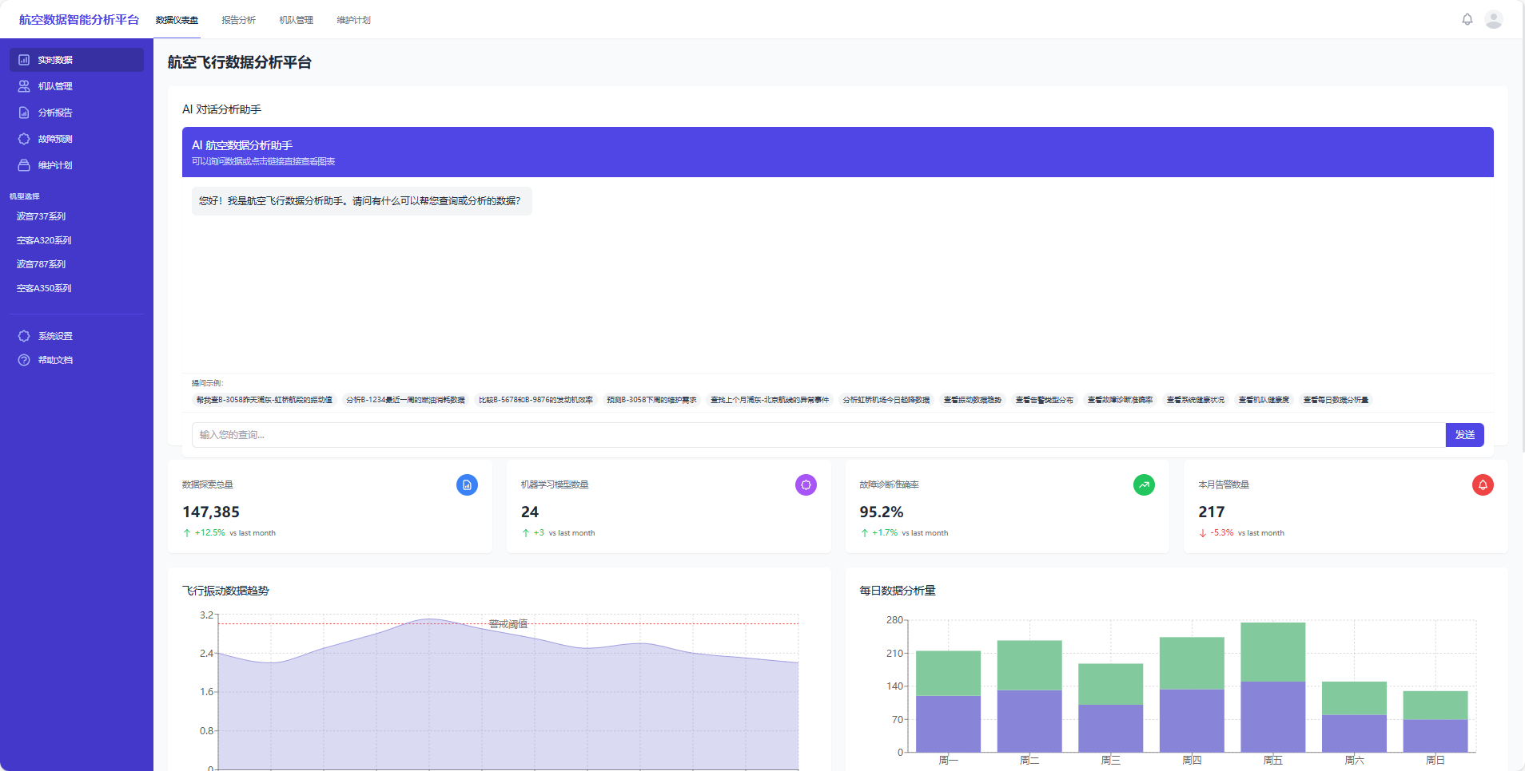

3.3 需求文档撰写
用户故事中的US描述撰写：提示词中需要描述产品功能，用户故事名称，用户故事的表达格式。
我是产品经理，我在写设施运维产品的用户故事，请帮我写一下资产管理这一EPIC中，【资产信息管理】、【资产状态监控】、【设备运维管理】、【设备业务分析】用户故事的描述。用户故事描述的格式为：【角色】通过【功能】可以实现【场景】，以达到【目标】。

4. 产品汇报宣讲阶段

4.1 产品价值/亮点总结：
总结产品亮点：给出功能描述，按照描述AI会总结产品亮点。
你是一个资深的产品推广的市场经理，请帮我按照以下产品的功能清单，总结一个【产品定位】的产品——【产品名称】的产品功能亮点。功能列表如下：

四、AI 学习资源
- 通往AGI之路
- AI资讯：https://aihot.today/
- AI公众号：数字化维修

五、讨论
- 探讨如何将 AI 与团队的具体产品或工作相结合，进行创新和突破。

